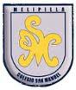
Colegio San Manuel
Asignatura: Artes Visuales
Profesor: Carolina Bustamante Maldonado
Curso: 2°año

GUIA N° 3 DE APOYO AL HOGAR ARTES VISUALES
NOMBRE: ______________________________________________FECHA: 17 Abril 2020

OBJETIVOS DE APRENDIZAJE:  Expresar y crear trabajos de arte a partir de la observación del: entorno natural: figura humana y paisajes chilenos; entorno cultural: personas y patrimonio cultural de Chile; | HABILIDADES / DESTREZAS: Utilización de diferentes materiales, herramientas y procedimientos de las artes visuales para desarrollar la capacidad de expresión y creatividad visual mediante la experimentación
INDICACIONES GENERALES:
-Pide ayuda a un adulto para realizar este trabajo.
-Busca un lugar tranquilo y luminoso para disponerte a trabajar.
-Emplea lápiz grafito y de colores.
-Una vez finalizada la guía archívala para mostrársela a tu profesora cuando se reinicien las clases.
- Enviar imagen, foto del trabajo realizado a correo: bustamantemadonado.carolina@gmail.com
Con los siguientes datos: nombre alumno guía n° y curso
Te invito a ver el siguiente video del Mineduc
https://youtu.be/rbvSUvkAiHA
Llamaremos paisaje natural a aquel que no está modificado por la sociedad, a pesar de algunos pequeños enclaves. Son las tierras que no pertenecen a la ecúmene, las regiones polares, la alta montaña y alguna selva tropical. Hoy en día este espacio natural casi no existe.
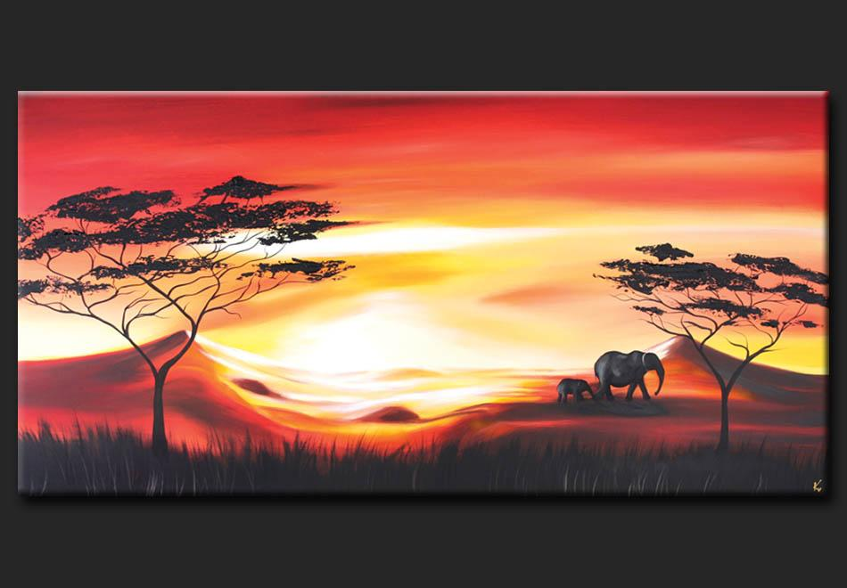

Luego de observar el video y comentarlo en compañía de tus padres realiza un dibujo de algún paisaje visto ( o que conozcas o recuerdes ) que sea de tu agrado y píntalo de la manera que gustes, recuerda que debes incluir en lo posible: paisaje y figuras humanas .

